**机密★启用前**

**姓名______ 准考证号______**

**2025年湖南省初中学业水平考试物理试题**

**本试题卷共6页。时量60分钟。满分100分。**

**注意事项：**

**1．答题前，考生先将自己的姓名、准考证号写在答题卡和本试题卷上，并认真核对条形码上的姓名、准考证号和相关信息；**

**2．选择题部分请按题号用2B铅笔填涂方框，修改时用橡皮擦干净，不留痕迹；**

**3．非选择题部分请按题号用0.5毫米黑色墨水签字笔书写，否则作答无效；**

**4．在草稿纸、试题卷上作答无效；**

**5．请勿折叠答题卡，保持字体工整、笔迹清晰、卡面清洁；**

**6．答题卡上不得使用涂改液、涂改胶和贴纸。**

**一、选择题：本题共12小题，每小题3分，共36分。在每小题给出的四个选项中，只有一项是符合题目要求的。**

1．夏天，小明将湿衣服晾在向阳通风处，衣服变干的过程中，水发生的物态变化是（ ）

A．液化 B．汽化 C．凝固 D．熔化

2．如图，这是湖南省博物馆内保存的一把西汉古瑟，瑟是我国原始的弹拨丝弦类乐器。当琴瑟合奏时，人们能够分辨出瑟的声音，主要根据声音的（ ）

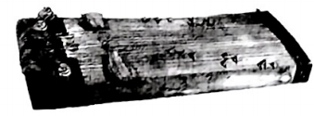

A．音调 B．响度 C．音色 D．声速

3．如图，农户在果树下铺上银色地膜，使果实能接收到更多的光照，促进果实着色，提高品质。这主要利用了银色地膜对光的（ ）

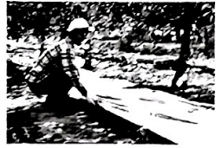

A．反射 B．折射 C．色散 D．直线传播

4．如图，某学生发明的塑料插座盖，将暂时不用的插座孔盖起来防止触电。这主要是利用塑料的（ ）

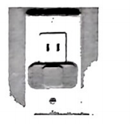

A．绝缘性 B．弹性 C．导电性 D．导热性

5．如图所示的实验中，浓氨水和无色酚酞溶液没有直接接触，但观察到纸花变红，这一现象表明（ ）

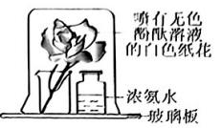

A．分子间存在引力 B．分子间存在斥力

C．分子可以用肉眼观察 D．分子在不停地做无规则运动

6．暑假即将来临，外出旅行需注意安全。下列图片中涉及的物理知识解释合理的是（ ）

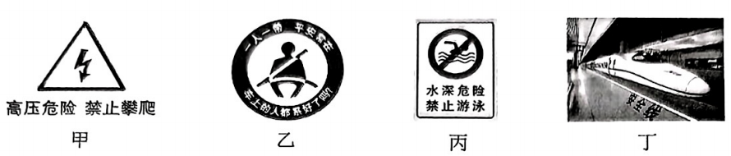

A．图甲：靠近高压带电体易发生触电

B．图乙：系好安全带是利用乘客的惯性

C．图丙：水看起来比实际的浅是因为光的反射

D．图丁：列车驶过站台时，空气流速越大的位置，压强越大

7．下列关于家庭电路的说法正确的是（ ）

A．我国家庭电路的电压是36V

B．进户线上的总开关能控制整个家庭电路

C．电能表表盘的示数是用电器的实际功率

D．各个用电器能够独立工作是因为用电器之间是串联的

8．小勇在厨房煮鸡蛋时，由观察到的现象联想到的物理知识，正确的是（ ）

A．鸡蛋浸入水中的体积越大，所受浮力越大

B．鸡蛋沉入水底静止时，所受浮力大于重力

C．给水加热，主要是通过做功的方式增大水的内能

D．锅盖被水蒸气顶起的过程与内燃机的压缩冲程，发生的能量转化相同

9．如图，这是小静设计的一款无需电池和燃料的无碳小车。在重物下落驱动无碳小车运动的过程中，下列说法正确的是（ ）

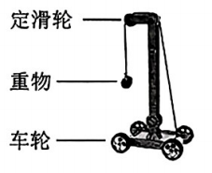

A．顶部的定滑轮可以省力 B．机械效率可达到100%

C．主要是利用重力势能转化为动能 D．给车轮轴承加润滑油可以增大摩擦力

10．在2025年苏迪曼杯比赛中，中国羽毛球队成功实现四连冠。羽毛球比赛中涉及的物理知识正确的是（ ）

A．羽毛球离开球拍后，不受任何力的作用

B．在空中飞行的羽毛球，相对于地面是静止的

C．球拍将羽毛球击出，说明力可以改变物体的运动状态

D．羽毛球拍常采用密度大、强度低的碳纤维材料制成

11．动圈式话筒可将声信号转换成电信号。下列四幅实验装置图能反映其工作原理的是（ ）

A．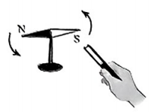 B．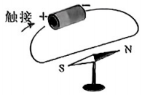 C．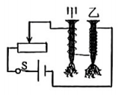 D．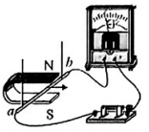

12．某商场有一台棉花糖自助售货机，接通电源后，指示灯L一直发光，人们可通过投币或扫码的方式购买棉花糖。当投币或扫码成功时，对应开关闭合，电动机开始工作，完成棉花糖自动出售服务。下列设计的模拟电路图符合以上要求的是（ ）

A．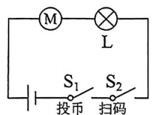 B．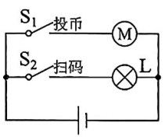 C．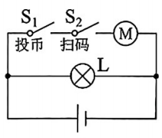 D．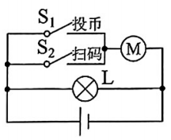

**二、填空题：本题共4小题，每空2分，共18分。**

13．小南学习了如图所示以蛇元素为主题的剪纸作品《蛇盘兔》。剪纸用的剪刀，刀口做得很锋利是为了______压强；他用塑料笔杆与头发摩擦后，可以吸引剪下的轻小纸屑，这说明此时塑料笔杆带______。

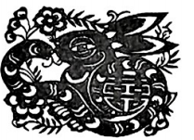

14．输电线路大范围覆冰给工业生产和日常生活带来了许多困扰。目前常用大电流通过导线产生的热量融冰，这是利用电流的______效应；还可以在线路表面涂上光热材料，吸收太阳辐射融冰，其中太阳能属于______再生能源。

15．2025年2月11日，长征八号甲运载火箭成功发射，如图所示。该火箭的芯二级以液氢为燃料，这主要是因为液氢的______大，它燃烧过程中将______能转化为内能。

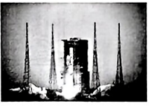

16．科技赋能乡村振兴，农业无人机以其安全可靠、高效灵活、成本低廉的优势而广泛应用。右图是无人机正在喷洒农药的场景。

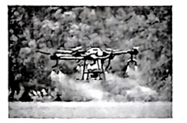

（1）工作人员熟练操作手柄，通过______波无线遥控无人机，实现定点起飞。无人机沿水平方向匀速直线飞行300m，用时20s，则无人机水平飞行时的速度大小为______m/s。

（2）装载农药的无人机水平匀速直线飞行100s，消耗的电能为0.25kW·h，若该无人机消耗的电能转化为机械能的效率为80%，则此过程中无人机内电动机的机械功率为______W。

**三、作图与实验探究题：本题共4小题，作图每问2分，填空每空2分，共28分。**

17．小红用托盘天平测量一块橡皮的质量。

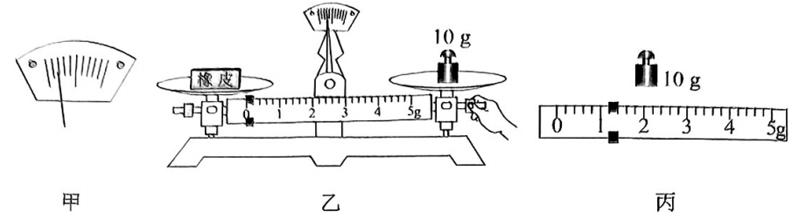

（1）把天平放在水平的桌面上，将游码移到标尺左端的零刻度线处，指针的位置如图甲所示，此时应将平衡螺母向______端调节，使横梁水平平衡。

（2）调节天平平衡后，把橡皮放在左盘中，在右盘中加减砝码后，观察到指针左偏，于是进行如图乙所示的操作，请指出其操作的不当之处：______。

（3）经过正确操作，横梁达到水平平衡时，右盘砝码的质量及游码的位置如图丙所示，此橡皮质量为______g。

18．小伟用如图甲所示装置探究小烧杯中的水能否沸腾。两个烧杯中装有初温相同的纯净水，当大烧杯中水温接近90℃时，每隔2min分别记录一次两支温度计的示数，根据实验数据绘制出温度与时间关系的图像，如图乙所示。

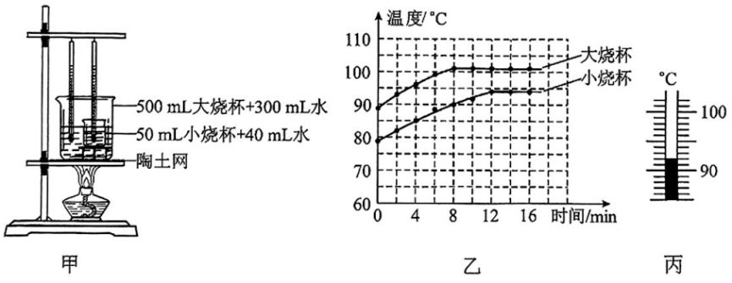

（1）为获取实验数据，本实验用到的测量工具有烧杯、温度计和______。

（2）如图丙，温度计的示数为______℃。

（3）本次实验中，加热一段时间后，观察到大烧杯的水中有大量气泡产生且温度保持不变，小烧杯的水中始终没有大量气泡产生，温度也保持不变。此时小烧杯中的水是否沸腾，并说明判断的依据：______。

19．小霞用如图甲所示的器材测量小灯泡的额定功率。已知电源电压为3V且保持不变。小灯泡额定电压为2.5V。

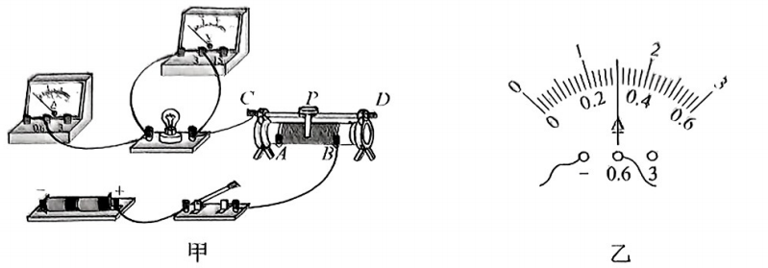

（1）请你用笔画线代替导线，将图甲中的实物图连接完整，要求导线不得交叉。

（2）正确连接好电路，闭合开关前，应将滑动变阻器的滑片P移到最______端。

（3）闭合开关后，移动滑片P，观察到电压表的示数为2.5V时，电流表的示数如图乙所示，则小灯泡的额定功率为______W。

（4）进行相同实验的另一同学，检查电路发现导线连接正确且开关闭合，但灯座上忘记安装小灯泡，此时观察到______表的指针有明显偏转。

20．某兴趣小组了解到人长时间过度低头易对颈椎肌肉造成伤害，为研究颈椎肌肉产生的拉力大小与人低头角度变化之间的规律，设计并组装了一套如图甲所示的装置。印有头颈部照片的内盘与有刻度的固定外盘圆心均在*O*点，内盘可绕*O*点转动，以*O*点为支点，将整个头颈部简化为杠杆模型。表示人低头的角度，在*A*点通过细线悬挂一个重为2N的物体模拟头颅重力，用细线垂直*OB*对*B*点施加的拉力模拟颈椎肌肉产生的拉力，细线对*A*点的拉力大小为。实验中通过拉力传感器测出内盘上的头颈部在不同位置平衡时的大小，实验数据如下表所示。

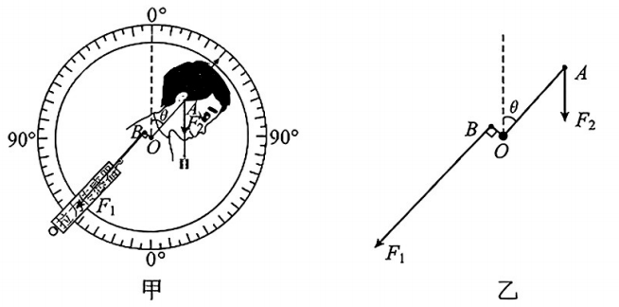

|  |  |  |  |  |  |
| --- | --- | --- | --- | --- | --- |
| 物体的重力/N | 2 | | | | |
| 的大小/° | 0 | 15 | 30 | 45 | 60 |
| 拉力传感器的示数/N | 0 | 3.22 | 6.22 | 8.80 | 10.78 |

（1）请画出图乙中的力臂*L*（保留作图痕迹）。

（2）分析表格中的数据可知，颈椎肌肉产生的拉力随人低头的角度增大而______，对颈椎肌肉的影响就越大。

（3）若某中学生头颅的重力为50N，请根据表格中的数据，计算该学生低头角度为45°时，颈椎肌肉产生的拉力大小是______N。

（4）请你结合以上分析，从保护颈椎肌肉的角度提出一条合理建议：______。

**四、综合题：本题共2小题，第21题8分，第22题10分，共18分。**

21．如图，玻璃鱼缸放置在水平桌面上，鱼缸底部与水平桌面的接触面积为，鱼缸、水和鱼的总质量为6kg，*g*取10N/kg。

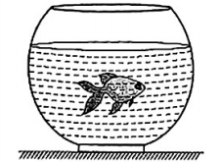

（1）从鱼缸侧面可以看到鱼的正立、放大的______像；

（2）求鱼缸、水和鱼所受的总重力大小；

（3）求鱼缸对桌面的压强大小。

22．为预防“倒春寒”对种子萌发的影响，科技小组为学校的育种温室设计了如图甲所示的温控电路。整个温控电路位于温室内，且当温室内温度低于20℃时启用。其控制电路的电源电压恒定，为变阻器，热敏电阻的阻值随温度变化的关系如图乙所示，电磁铁线圈电阻忽略不计。工作电路有高温和低温两个挡位，低温挡位可使温室内降温比较平缓，、均为加热电阻。已知通过电磁铁线圈的电流大于或等于25mA时，衔铁被吸下，与触点A分开，接通触点B。通过电磁铁线圈的电流小于或等于20mA时，衔铁被弹回，与触点B分开，接通触点A。

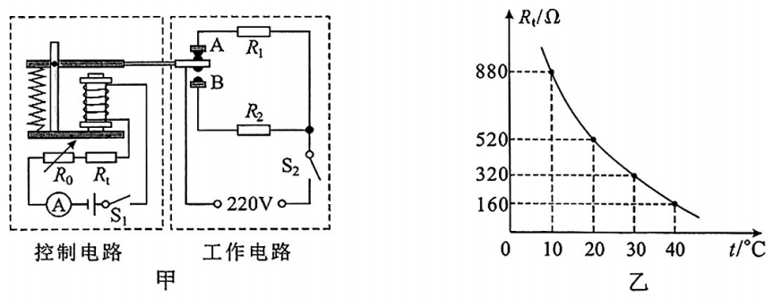

（1）调好的阻值，闭合开关，电磁铁上端磁极为______极；的温度升高，电磁铁磁性强弱如何变化？______；

（2）将控制电路中阻值调为480Ω，可使温室内达到允许的最高温度30℃，达到时衔铁刚好被吸下，求控制电路的电源电压；

（3）工作电路要求：高温挡功率需在800~1200W之间，低温挡功率需在100~200W之间．已知实验室只有阻值大小为20Ω、50Ω、200Ω、300Ω的加热电阻各一个，不考虑温度对加热电阻阻值的影响，则应选用哪一个加热电阻（写出必要的计算过程）。

**2025湖南省初中学业水平考试**

**物理参考答案与解析**

**一、选择题（本题共12小题，每小题3分，共36分）**

1．【答案】B

【详解】湿衣服变干：液态水蒸发为气态水蒸气，属于汽化

2．【答案】C

【详解】分辨琴和瑟的声音，关键在于理解声音的特性差异：音色是声音的独特品质，由发声体的材料和结构决定。不同乐器（如琴和瑟）即使演奏相同音调和响度，音色也不同，因此是区分它们的主要依据。

3．【答案】A

【详解】银色地膜的主要功能是通过高反射率将阳光（尤其是红光）反射到果实背光面，增强光照，从而促进果实着色（如苹果、葡萄等需要充足光照才能变红）。

4．【答案】A

【详解】塑料是典型的绝缘材料，用于防止触电。

5．【答案】D

【详解】题目描述的现象是未接触的纸花变红，这通常是由于红色染料分子通过空气扩散到纸花上，说明分子在永不停息地做无规则运动（热运动），导致染料分子从源头扩散到纸花。

6．【答案】A

【详解】A选项：距离过近可能导致电弧放电或击穿空气，存在危险

B选项：系安全带是为了防止车辆突然减速时，防止乘客由于惯性继续向前运动而受伤

C选项：水看起来比实际浅是因为光的折射，而非反射。

D选项：列车驶过时，空气流速越大，压强越小，站台边缘的人可能被“吸”向列车，存在安全隐患。

7．【答案】B

【详解】A选项：我国家庭电路的电压是220V

B选项：进户线的总开关（通常是空气开关或闸刀开关）控制整个家庭电路的通断。

C选项：电能表表盘的示数表示的是累计消耗的电能（单位是千瓦时，即“度”），而非用电器的实际功率。

D选项：家庭电路中各用电器能够独立工作是因为它们是并联的

8．【答案】A

【详解】A选项：根据阿基米德原理，浮力大小等于物体排开液体的重力，因此鸡蛋浸入水中的体积越大，排开的水越多，所受浮力越大。

B选项：鸡蛋沉入水底静止时，浮力等于重力

C选项：给水加热主要是通过热传递的方式增大水的内能。

D选项：锅盖被水蒸气顶起的过程是内能转化为机械能，类似于内燃机的做功冲程

9．【答案】C

【详解】A选项：定滑轮的作用是改变力的方向，而不是省力

B选项：由于存在摩擦力和能量损耗，机械效率不可能达到100%

C选项：重物下落时，高度降低，重力势能减少，同时小车运动，动能增加，因此该过程主要是重力势能转化为动能。

D选项：给车轮轴承加润滑油是为了减小摩擦力，而不是增大摩擦力。

10．【答案】C

【详解】A选项：羽毛球离开球拍后，仍然受到重力和空气阻力的作用

B选项：在空中飞行的羽毛球相对于地面是运动的

C选项：球拍击打羽毛球使其运动状态改变，体现了力可以改变物体的运动状态

D选项：羽毛球拍通常采用密度小、强度高的碳纤维材料

11．【答案】D

【详解】动圈式话筒的工作原理是电磁感应

12．【答案】D

【详解】指示灯L一直发光：这意味着指示灯L应该直接连接在电源上，不受其他开关控制。

投币或扫码成功时，对应开关闭合，电动机开始工作：这意味着电动机的启动应该由两个开关（投币开关和扫码开关）中的任意一个控制，即两个开关并联。

电动机工作时，指示灯L仍然发光：这说明指示灯L和电动机应该是并联关系，而不是串联。

**二、填空题（本题共4小题，每空2分，共18分）**

13．【答案】增大、电（或电荷）

【详解】剪刀的刀口锋利，是通过减小受力面积（*S*）来增大压强（），使剪纸更省力。

塑料笔杆与头发摩擦后因摩擦起电而带电，带电体可以吸引轻小物体（如纸屑），说明它带有静电（电荷）。

14．【答案】热、可

【详解】当电流通过导体时，由于电阻的存在，电能会转化为热能，从而产生热量用于融冰。太阳能可以自然再生，属于清洁、可持续的能源，因此是可再生能源。

15．【答案】热值、化学

【详解】液氢作为燃料的主要优势是其高热值，能提供更强的推进力。燃烧是化学能释放的过程，液氢燃烧时将化学能转化为内能，再通过发动机转化为机械能推动火箭。

16．【答案】电磁、15、7200

【详解】工作人员熟练操作手柄，通过电磁波无线遥控无人机，因为电磁波可以在真空中传播，且能传递信息，所以可以实现对无人机的远程控制。

根据速度公式，可得无人机水平飞行时的速度大小为：

已知消耗的电能：

又已知该无人机消耗的电能转化为机械能的效率为（80%），根据，可得转化成的机械能



根据功率公式，可得此过程中无人机内电动机的机械功率为：

**三、实验探究题（本题共4小题，作图题2分，每空2分，共28分）**

17．【答案】（1）右；（2）测量过程中不能调节平衡螺母；（3）11.2g。

【解析】解：（1）由图甲可知当指针静止时指在分度盘中央刻度线的左侧，要使横梁平衡，应将平衡螺母向右调节；

（2）在加减砝码后，应当调节游码使天平平衡，在测量过程中调节平衡螺母的操作是错误的；

（3）由图丙可知，标尺的分度值为0.2g，金属块的质量为。

18．【答案】（1）秒表；（2）92；（3）未沸腾，水温虽达到沸点，但两个烧杯中的水温度相同，无法发生热传递使小烧杯中的水持续吸热。

【解析】解：（1）本实验需要每隔2min分别记录两支温度计的示数，因此还需要使用秒表；

（2）由图丙可知，温度计的分度值为1℃，示数为92℃。

（3）加热一段时间后，大烧杯中的水可以沸腾，但是当小烧杯中的水也达到沸点时，两个烧杯中的水温度相同，不满足热传递条件，小烧杯中的水不能持续吸热，因此不能沸腾。

19．【答案】（1）如下图；（2）左；（3）0.75；（4）电压。

【解析】解：（1） 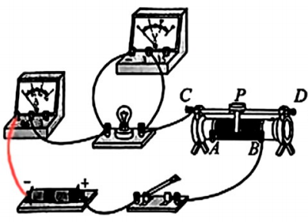；

（2）闭合开关前，为保护电路，滑动变阻器的滑片应置于阻值最大处，由图甲可知，滑动变阻器下方右侧接线柱接入电路中，因此滑片应移到最左端；

（3）由图甲可知，电压表并联在灯泡两端，因此灯泡电压为2.5V，由图乙可知，电流表选择的量程为0-0.6A，示数为0.3A，灯泡功率。

（4）灯座上没有安装灯泡，因此电路处于断路状态，电流表指针不会偏转，电压表此时相当于直接接在电源两端，因此电压表指针会有明显偏转。

20．【答案】（1）如下图；（2）增大；（3）220；（4）保持正确坐姿。

【解析】解：（1）

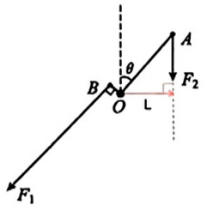

（2）从表中数据可知，当低头角度增大时，拉力传感器的示数也随之增大，由此可推测颈椎肌肉产生的拉力随人低头的角度增大而增大；

（3）由图乙可知，人低头时头颈部可视为一个杠杆，根据杠杆平衡原理，，可知，中学生头颅的重力为50N，，解得；

（4）保持正确坐姿，隔一段时间起身活动，答案言之有理即可。

**四、综合题（本题共2小题，第21题8分，第22题10分，共18分）**

21．解析：（1）光的折射形成的虚像；

（2）；

（3）。

答：（1）虚像；（2）鱼缸、水和鱼的总重力是60N；（3）鱼缸对桌面的压强

22．解析：（1）根据右手定则，电磁铁上方为N极；根据图乙，的电阻随温度的升高而降低，在控制电路中，电源电压不变，电路总电阻变低，则电流变大；通过电磁铁的电流变大，电磁铁的磁性增加。

（2）当室内温度为30℃时，根据图乙可知：；

此时衔铁刚好被吸下即。

；

（3）根据题意，当温度升高，热敏电阻阻值降低，电流变大，当电流达到25毫安时，衔铁被吸下。

所以为低温挡，反之为高温挡；

对于低温挡的功率要求可知，；

；

所以应该选择300Ω的加热电阻。

答：（1）N；电磁铁磁性会增加；（2）控制电路的电源电压为20V；（3）应该选择300Ω的加热电阻。